ACTES DE DECES DE

GARNIER PIERRE
18/04/1728 00:00

D1792
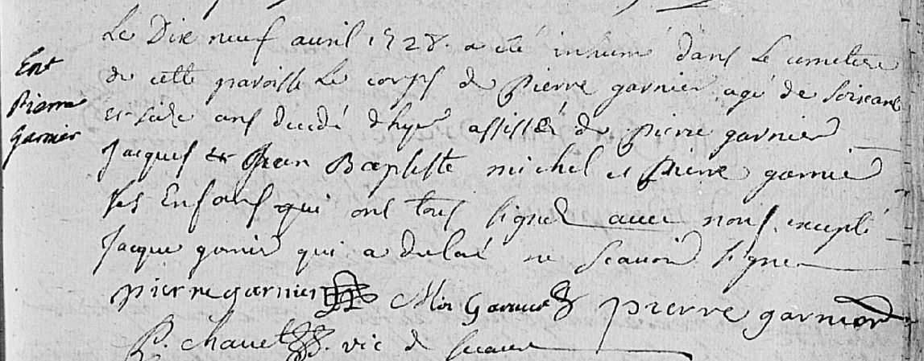
Transcription

Le dix neuf avril 1728 a été inhumé dans le cimetière de cette paroisse le corps de Pierre GARNIER agé de soixante et seize ans décédé d'hyer assité de Pierre GARNIER, jacques et Jean Baptiste Michel et Pierre GARNIER ses enfants qui ont tous signé avec nous excepté Jacques GARNIER qui a déclaré ne savoir signer

Signé : Pierre Garnier, Mi Garnier, pierre garnier

